Pracovní list – ovocné pálenky

Jaké tři druhy ovocných destilátů rozlišujeme při výrobě?

……………………………………………………………………………………………………………………………………………………………………………………………………………………………………………………………………………………

Co obsahuje úkap a dokap?

……………………………………………………………………………………………………………………………………………………………………………………………………………………………………………………………………………………………………………………………………

- Napište, jaké druhy ovocných pálenek znáte?

…………………………………………………………………………………………………………………………………………………………………………………………………………………………………………………………………………..………………………………………………………

- Jaký je nejznámější ovocný destilát vyráběný na Moravě?
……………………………………………………………………………………………………………………………………………………………………………………………………………………………………………………………………………………………………………………………………

Pracovní list – ovocné pálenky
- Vyberte sklenici na podávání ovocných pálenek:
A)
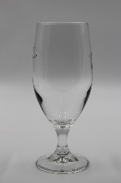

B)
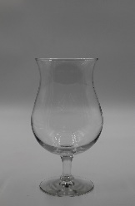

C)
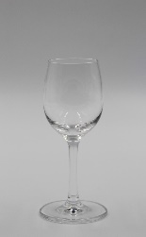 Správná odpověď:……………….

